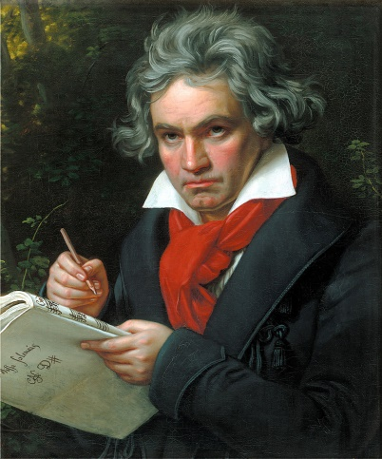
Beethoven

2020 feiert man in Deutschland den 250. Geburtstag vom berühmten Komponisten Ludwig van Beethoven. Viele Veranstaltungen stehen in diesem Jubiläumsjahr bevor, darunter etwa 700 kostenlose Hauskonzerte. Die ersten Konzerte finden am 15. und 16. Dezember 2019 in Bonn, Beethovens Geburtsstadt, statt.
Doch wer war dieser Komponist und mit welchen Stücken ist er so bekannt geworden?
( CC Austriacus)
- Über Ludwig van Beethoven

Ludwig van Beethoven wird im Dezember 1770 in Bonn geboren. Als junges Kind spielt er schon oft Klavier und bekommt den besten Unterricht, weil sein Vater merkt, dass sein Sohn Talent hat. Schon mit 7 Jahren hat der kleine Ludwig seinen ersten erfolgreichen Auftritt. Ab 1792 wohnt Beethoven im österreichischen Wien, wo er Unterricht u. a. von Joseph Haydn bekommt. Beethoven entwickelt sich zu einem der besten und berühmtesten deutschen Pianisten. Er komponiert viele Werke: Von kleineren Sonaten und Bagatellen nur für Klavier, bis zu großen Symphonien für ein ganzes Orchester.

- Kennst du schon Musik von Ludwig van Beethoven? Welche Stücke?
___________________________________________________________________________________________________________________________________________________________________.

Die bekannteste Bagatelle von Beethoven ist Für Elise. Die kennst du bestimmt! Höre dir das Lied an und achte auch auf das Video.

- Fasse zusammen, was du siehst.
___________________________________________________________________________________________________________________________________________________________________.

- Wie findest du das Video? Du kannst folgende Wörter benutzen, um es zu beschreiben.
fröhlich – traurig – romantisch – glücklich – kalt – düster – depressiv – passt (nicht) zur Musik – altmodisch – erzählt eine Geschichte – modern – unverständlich – unterhaltsam – lustig

___________________________________________________________________________________________________________________________________________________________________.

- Ist dir der blaue Ballon im Video aufgefallen? Wann kommt er vor und welche Bedeutung könnte er haben?
___________________________________________________________________________________________________________________________________________________________________.
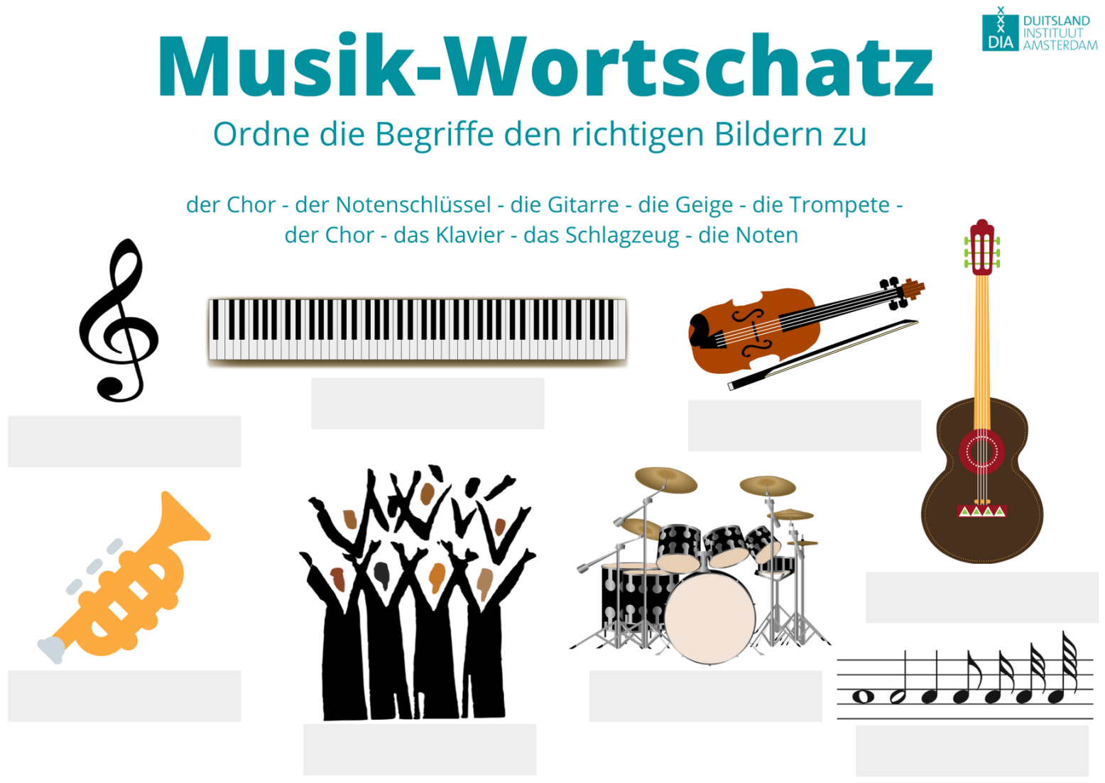
- Deine eigene Musikerfahrung

- Wie heißen Musikinstrumente auf Deutsch? Ordne die Begriffe den richtigen Bildern zu.
- Besprecht folgende Fragen in der Klasse:
  - Hörst du gern klassische Musik? Warum (nicht)?
_____________________________________________________________________
  - Welche Musikrichtung(en) hörst du gerne?
Pop – Rock – Hiphop – Jazz – House – Punk – Reggae – Country – elektronische Musik – Heavy Metal – …
_____________________________________________________________________
  - Spielst du ein Instrument? Oder willst du gerne mal eins spielen?
_____________________________________________________________________

Benutze folgende Redemittel:
- Ich höre (nicht) gern klassische Musik, weil …
- Ich spiele …
- Ich möchte gerne … spielen.
- Ich spiele kein Musikinstrument, weil …
- Über Beethovens 9. Symphonie

Ludwig van Beethoven hat viele schöne Werke komponiert. Gerade hast du Für Elise gehört. Vielleicht kanntest du aber auch die Mondscheinsonate oder die 5. Symphonie schon (verlinkt auf der Website). Ein anderes Stück von Beethoven ist die Ode an die Freude, das berühmte Ende der 9. Symphonie. Schau dir auf der Webseite ein Video zu dieser Symphonie an.

Fragen zum Video:

- (01:40) Von wem ist der Text vom Symphonie? Warum hat Beethoven den Gesang hinzugefügt?
___________________________________________________________________________________________________________________________________________________________________.

- (03:46) Für welche zwei Sachen ist Beethovens Ode an die Freude jetzt bekannt?
___________________________________________________________________________________________________________________________________________________________________.

- (03:51) Was ist so auffallend an der 9. Symphonie?
___________________________________________________________________________________________________________________________________________________________________.

- Wie findest du die 9. Symphonie? Du kannst deine Meinung mithilfe folgender Wörter ausdrücken:

Ich finde die 9. Symphonie …, weil …

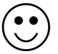 SUPER: klasse – phantastisch – wunderbar

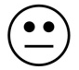 GEHT SO: nicht schlecht – okay – ziemlich interessant

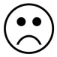 GAR NICHT GUT: schlecht – langweilig – altmodisch

___________________________________________________________________________________________________________________________________________________________________.

